Energiayhteisöt

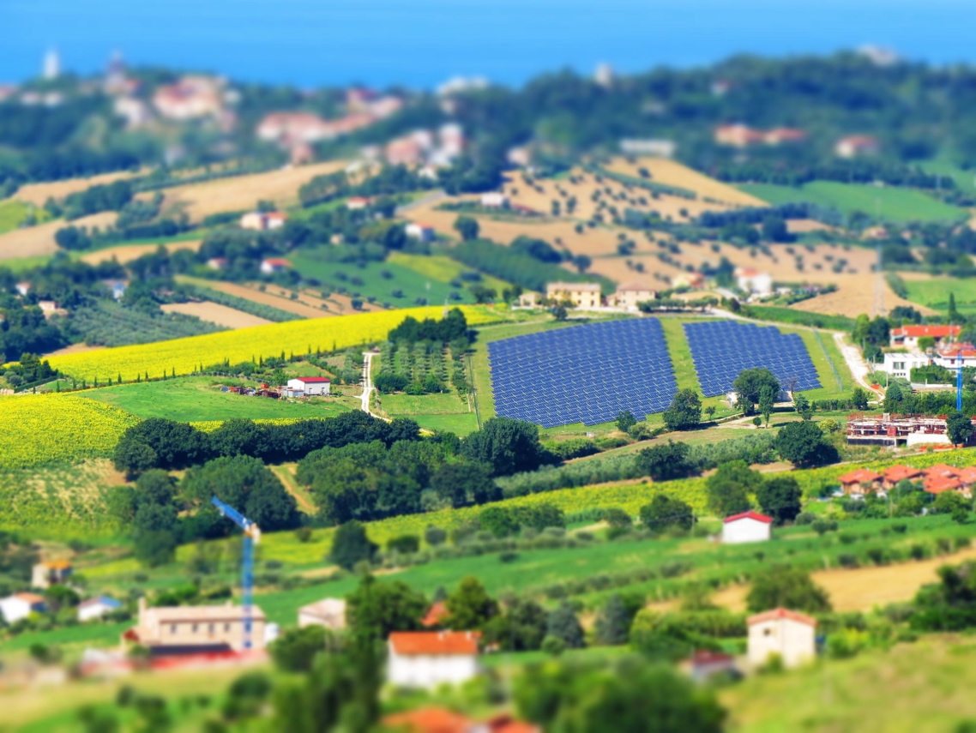

Energiayhteisöt 1
Kurssin toiminta 2
Oppimistulokset 2
Johdanto 2
Mikä on energiayhteisö? 3
Energiayhteisöt eurooppalaisessa kontekstissa 4
Energiayhteisön edut 4
Johtopäätös 5
Lisäresurssit 5
Kiitokset 5
Kuvien lähteet 6

Kurssin toiminta

Tämä lyhyt, 30 minuutin kurssi käsittelee energiayhteisöjen määritelmää, niiden merkitystä ja niiden jäsenyyden etuja.

Saatat olla:

- Kiinnostunut siitä, mikä energiayhteisö on ja miten se voisi hyödyttää sinua ja kotitalouttasi.
- kiinnostunut vähentämään energiankulutustasi ja säästämään kustannuksia
- Osa kotitaloutta, joka sekä kuluttaa että tuottaa energiaa ja on kiinnostunut yhteisöenergiasta.
Tämä kurssi syventää ymmärrystäsi digitaalisesta energiasiirtymästä ja tukee omaa digitaalista energiamatkaasi! Se on osa 12 kurssin sarjaa nimeltä Digital Energy Essentials (Digitaalisen energian olennaiset elementit), jonka on kehittänyt Every1-projekti, jonka tavoitteena on mahdollistaa ja voimaannuttaa kaikkien osallistuminen energiasiirtymään. Lisätietoja projektista löydät osoitteesta: https://every1.energy
Kurssin lopussa suosittelemme sinulle lisämateriaalia, jota voit tutkia. Tähän kuuluu kurssi What is the Digital Energy Transition? (Mikä on digitaalinen energiasiirtymä?), jossa tutkitaan, mitä digitaalinen energia on ja miksi energiantuotanto ja -kulutus on digitalisoitumassa.
Tämä on käännös kurssin alkuperäisestä englanninkielisestä versiosta, joka sisältää mahdollisuuden suorittaa lyhyt tietokilpailu ja ansaita Every1-digitaalinen merkki.
Tämä hanke on saanut rahoitusta Euroopan unionin Horisontti-tutkimus- ja innovaatio-ohjelmasta (2021–2027) avustussopimuksen nro 101075596 nojalla. Kurssin sisällöstä vastaa yksin Every1-hanke, eikä se välttämättä heijasta Euroopan unionin kantaa.

Oppimistulokset

Tämän lyhyen kurssin suoritettuasi sinun pitäisi osata:

- Selittää, mikä energiayhteisö on ja mikä on sen rooli Euroopan digitaalisessa energiasiirtymässä.
- Ymmärtää energiayhteisön edut sekä yksilöille että laajemmalle yhteisölle.

Johdanto

Energiayhteisöt ovat paikallisia aloitteita, jotka voivat auttaa kaikkia osallistumaan digitaaliseen energiasiirtymään.

Tässä kurssissa tarkastelemme tarkemmin, mitä energiayhteisöt ovat ja mikä on niiden rooli Euroopan digitaalisessa energiasiirtymässä.

Tarkastelemme, miksi sinun kannattaisi osallistua ja liittyä energiayhteisöön. Ehkä haluat säästää rahaa, olet kiinnostunut verkostoitumaan muiden saman aiheen parissa kiinnostuneiden kanssa tai haluat olla energian prosumentti (eli sekä energian kuluttaja että tuottaja).

Mikä on energiayhteisö?
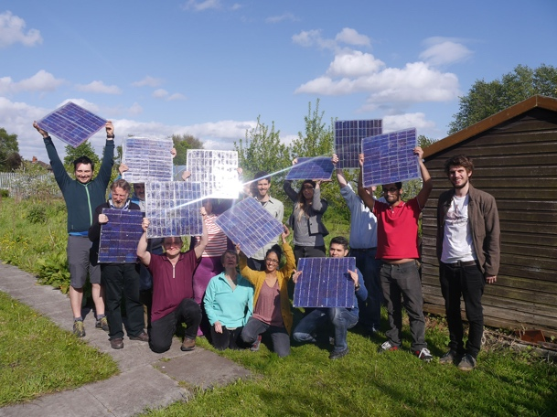
Tässä artikkelissa “Painopiste: Energiayhteisöt muuttavat EU:n energiajärjestelmää” energiayhteisöt kuvataan ”oikeushenkilöiksi, jotka antavat kansalaisille, pienyrityksille ja paikallisviranomaisille mahdollisuuden tuottaa, hallita ja kuluttaa omaa energiaansa”.

Kuka tahansa voi liittyä energiayhteisöön. Energiayhteisöt voivat myös olla erilaisia, riippuen jäsenten tarpeista.

Esimerkiksi jotkut energiayhteisöt voivat keskittyä energian tuotantoon, kun taas toiset voivat keskittyä energian varastointiin tai jakeluun. Energiayhteisöjen jäsenille voidaan tarjota myös erilaisia energiaan liittyviä palveluja.
Euroopassa on kolme yleistä energiayhteisömallia. Nämä mallit voidaan kuvata seuraavasti:
- Suora sopimus sähkön tuottajan (eikä sähkön toimittajan, joka yleensä toimittaa sähkön kotitalouksille) kanssa, jonka avulla energiayhteisö voi ostaa energiaa suoraan ja suurina määrinä. Näitä kutsutaan joskus sähkönostosopimuksiksi (PPA).
- Jäsenmaksujen käyttäminen energian tuotannon rahoittamiseen tarjoamalla taloudellista tukea tuotantolaitoksille.
- Saman alueen energiankuluttajien ja -tuottajien yhdistäminen, jotta yksittäiset kotitaloudet voivat ostaa ja myydä energiaa kansallisen lainsäädännön mukaisesti.
Jäsenten tarpeiden mukaan voidaan myös yhdistellä erilaisia malleja.
EU:n lainsäädännön mukaan energiayhteisöt voivat olla mitä tahansa oikeushenkilöitä, kuten yhdistyksiä, osuuskuntia, kumppanuuksia, voittoa tavoittelemattomia organisaatioita tai osakeyhtiöitä.

Digitalisaatio mahdollistaa ja tukee energiayhteisöjä. Digitaalisilla teknologioilla on esimerkiksi tärkeä rooli uusiutuvista energialähteistä, kuten kotitalouksien aurinkopaneeleista, tuotetun energian ostamisen ja myymisen hallinnassa.

Kansallinen lainsäädäntö on myös avainasemassa määritettäessä, minkä muodon energiayhteisö voi ottaa.

Energiayhteisöt eurooppalaisessa kontekstissa

Artikkelissa In focus… todetaan, että ”vuonna 2050 jopa 83 % kaikista EU:n kotitalouksista voisi osallistua uusiutuvan energian tuotantoon, kysynnän hallintaan ja/tai energian varastointiin”.
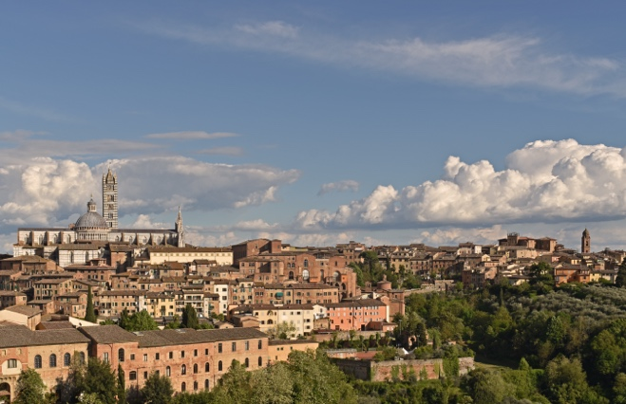
Kuten edellisessä osassa todettiin, energiayhteisöt voivat kannustaa yksilöitä ja kotitalouksia osallistumaan energian tuotannon eri osa-alueisiin.

Siksi energiayhteisöillä on erityinen ja tärkeä rooli Euroopan digitaalisessa energiasiirtymässä.

On olemassa useita eurooppalaisia direktiivejä, jotka tukevat energiayhteisöjä koko unionissa. Keskeinen näistä on vuoden 2019 paketti ”Puhdasta energiaa kaikille eurooppalaisille”, joka antaa kuluttajille oikeuden valita ja ottaa energiansaannin, -tuotannon ja -varastoinnin omiin käsiinsä joko yksilöllisesti prosumereina tai kollektiivisesti energiayhteisöjen kautta.

Toukokuussa 2022 Euroopan komissio käynnisti REPowerEU-suunnitelmansa, jonka tavoitteena on vähentää riippuvuutta Venäjän fossiilisista polttoaineista. Osana tätä aloitetta EU pyrkii saavuttamaan yhden energiayhteisön jokaista yli 10 000 asukkaan kuntaa kohti vuoteen 2025 mennessä.

Energiayhteisön edut

Energiayhteisöissä kansalaiset voivat saada edullista uusiutuvaa energiaa ottamalla tuotantolaitokset omistukseensa sekä saada tietoa siitä, miten energiatehokkuutta voidaan parantaa kotitalouksissa. Luotettava ja ajantasainen tieto energiatehokkuudesta voi auttaa sinua ymmärtämään ja hallitsemaan energiankulutustasi ja laskujasi paremmin, samalla kun yksittäiset investoinnit pysyvät kohtuuhintaisina.

Paikallisella tasolla energiayhteisöt voivat edistää työpaikkojen luomista ja vahvistaa sosiaalista yhteenkuuluvuutta vuosittaisten yleiskokousten ja paikallisten toimintojen kautta.

Energiayhteisöt voivat myös lisätä uusiutuvan energian hankkeiden yleistä hyväksyntää ja helpottaa yksityisten investointien houkuttelemista puhtaaseen energiaan siirtymiseen.

Energiayhteisöt voivat olla tehokas keino energiajärjestelmiemme uudelleenrakentamiseen, sillä ne antavat kansalaisille mahdollisuuden ajaa energiasiirtymää paikallisesti ja hyötyä suoraan paremmasta energiatehokkuudesta, alhaisemmista laskuista, vähentyneestä energiaköyhyydestä ja paikallisista vihreistä työpaikoista.
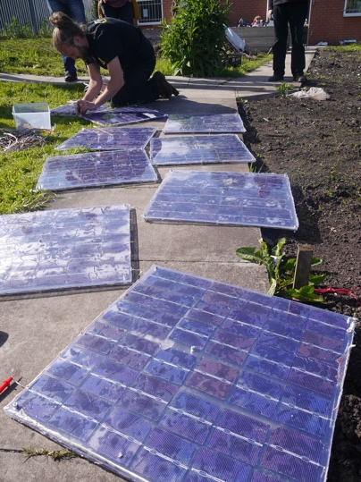
Energiayhteisöt voivat myös voimaannuttaa paikallisyhteisöjä yhdistämään voimansa ja investoimaan puhtaaseen energiaan.

Kuten kurssin aiemmissa osissa on todettu, toimimalla yhtenä kokonaisuutena energiayhteisöt voivat päästä kaikille sopiville energiamarkkinoille tasavertaisesti muiden markkinatoimijoiden kanssa.

Johtopäätös

Energiayhteisöt tukevat puhtaiden teknologioiden yleistymistä, mahdollistavat yksittäisten kotitalouksien osallistumisen digitaaliseen energiasiirtymään ja vahvistavat yhteisöjen asemaa.

Niillä on keskeinen rooli Euroopan digitaalisessa energiasiirtymässä, ja niillä on potentiaalia saada mukaan suuri määrä yksilöitä ja kotitalouksia ympäri Eurooppaa.

Lisäresurssit

- Tutustu Euroopan komission raportteihin, avainlukuihin ja esimerkkeihin energiayhteisöistä Euroopassa energiayhteisöjen tietokannassa.
- Lue lisää Every1-oppimateriaaleja energiayhteisöistä: https://every1.energy/knowledge-hub
- Tutustu tarkemmin erilaisiin energiayhteisöihin tässä Koltunovin, M., Pezzutton, S., Bisellon, A. ja Lettner, G., Hiesl, A. van Sark, W., Louwen, A. & Wilczynski, E. (2023) Mapping of Energy Communities in Europe: Status Quo and Review of Existing Classifications Sustainability, 15, 8201.

Kiitokset

Energiayhteisöt on mukautettu versio valikoidusta materiaalista, joka on peräisin Euroopan komission julkaisusta Energiayhteisöt (n.d) ja energiayhteisöistä EU:n energiajärjestelmän muutoksessa (13. joulukuuta 2022) (”alkuperäiset teokset”), jotka molemmat on lisensoitu CC BY 4.0 -lisenssillä. Tämä sovitus on tehty ja julkaistu Every1-projektin (”sovittaja”) toimesta, ja se on lisensoitu CC BY-SA 4.0 -lisenssillä, ellei toisin mainita.
Sovittaja on muokannut alkuperäistä teosta ”Energy Communities” seuraavasti:
- Artikkelista on käytetty valikoituja otteita (esim. REPowerEU-teksti kunnallisten energiayhteisöjen tavoitteista, johdanto energiayhteisön muodosta on lisätty kohtaan Mikä on energiayhteisö?
Sovittaja muokkasi alkuperäistä teosta ”Keskipisteessä: Energiayhteisöt muuttamassa EU:n energiajärjestelmää” seuraavasti:
- Artikkelista käytettiin valikoituja otteita (esim. energiayhteisön määritelmä, teksti EU:n oikeudellisen kehyksen osiosta) ja ne integroitiin kurssiin.
- Valikoituja otteita artikkelista muokattiin ja mukautettiin (esim. teksti osioista ”Energiayhteisömallin valinta” ja ”Mikä on energiayhteisö?”).

Kuvien lähteet

Pääruokakuva: Italia, Marche, Recanati – maaseutu – Gianni Del Bufalo, lisenssi CC BY 2.0.
Mikä on energiayhteisö: Moss Community Energy -lanseeraus (DIY-aurinkopaneelien työpaja) – 10 10, lisenssi CC BY 2.0.
Energiayhteisöt Euroopan kontekstissa: Italia – Toscana – Siena – Duomo, Harshil Shah, lisenssi CC BY-ND 2.0.
Energiayhteisön edut: Moss Community Energy -hankkeen käynnistäminen, 10 10, lisensoitu CC BY 2.0.

